МИНИСТЕРСТВО ЦИФРОВОГО РАЗВИТИЯ, СВЯЗИ И МАССОВЫХ КОММУНИКАЦИЙ РОССИЙСКОЙ ФЕДЕРАЦИИ

Ордена Трудового Красного Знамени федеральное государственное бюджетное образовательное учреждение высшего образования

**«Московский технический университет связи и информатики»**

Кафедра «Корпоративные информационные системы»

Дисциплина «Основы программирования в корпоративных информационных системах»

Отчет по лабораторной работе №2

Выполнил

студент группы БВТ2204

Шумский А.Ю.

Москва, 2024 г.

Содержание

Цель 3

Ход выполнения работы 4

Задача 1 4-5

Задача 2 6-10

Результат выполнения программы 11-14

Вывод 15

# Цель:

Данная лабораторная работа посвящена работе с выражениями и операциями, со встроенными функциями и преобразованием значений.

**Задачи:**

1. Поработать с выражениями и операциями;

2. Поработать со встроенными функциями;

3. Поработать с преобразованием значений;

# Ход выполнения работы

**Задача 1**

С помощью Синтакс-помощника выбрать по 4 метода для типов Строка, Число, Дата. Проверить и проанализировать результаты работы.

Код решения для задачи 1 представлен на рисунке 1-2.

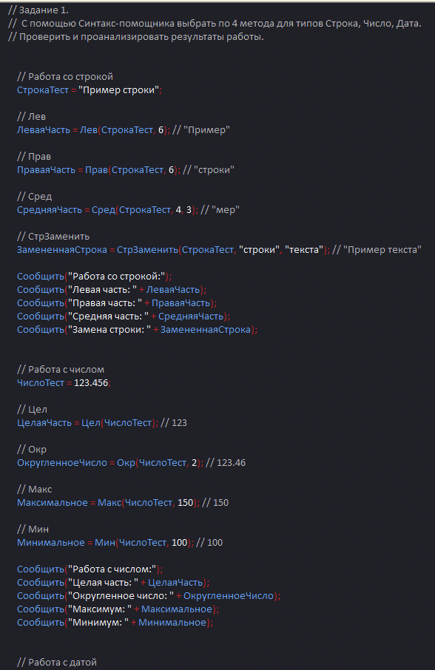

Рисунок 1 – Решение задачи 1

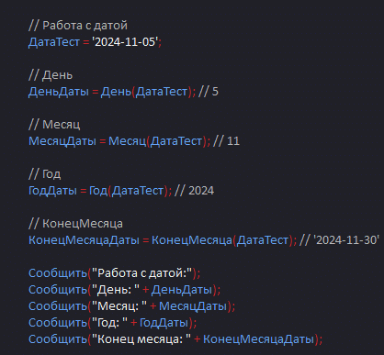

Рисунок 2 – Решение задачи 1

**Задача 2**

2.1. Преобразовать строку из формата «иВаноВ П.и.» в формат «Иванов П.И.». Реализовать универсальный алгоритм, то есть он должен работать для любой ФИО, заданной в переменную.

Код решения для задачи 2.1 представлен на рисунке 3.

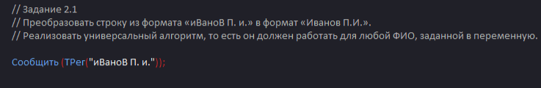

Рисунок 3 – Решение задачи 2.1

2.2. Вычислить выражение sin(ln x) / х2, где х – задается в переменной

Код решения для задачи 2.2 представлен на рисунке 4.

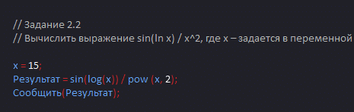

Рисунок 4 – Решение задачи 2.2

2.3. Найти год, заданный строкой и датой. Пример: «20220901000000» и ‘20220901000000’ – результат «2022»

Код решения для задачи 2.3 представлен на рисунке 5.

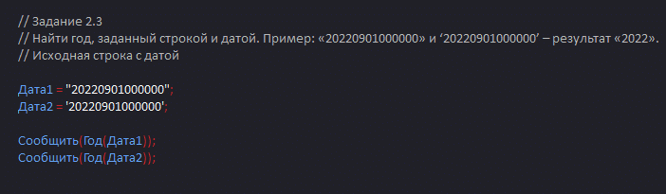

Рисунок 5 – Решение задачи 2.3

2.4. Убрать абсолютно все знаки препинания из стиха: «Точка ставится в конце. Правда же, подружки? Если точки на лице, Их зовут веснушки.»

Код решения для задачи 2.4 представлен на рисунке 6.

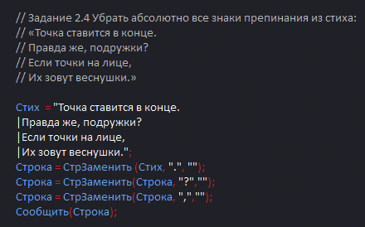

Рисунок 6 – Решение задачи 2.4

2.5. Из стихотворения 2.4 с каждой строки получить по N символов.

Код решения для задачи 2.5 представлен на рисунке 7.

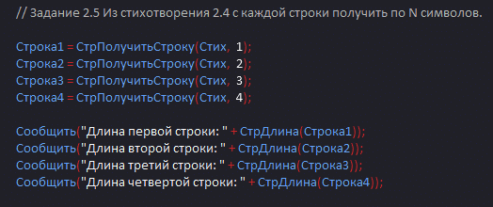

Рисунок 7 – Решение задачи 2.5

2.6. Используя символы Unicode вывести строку «Платформа 1С:Предприятие 8.3».

Код решения для задачи 2.6 представлен на рисунке 8.

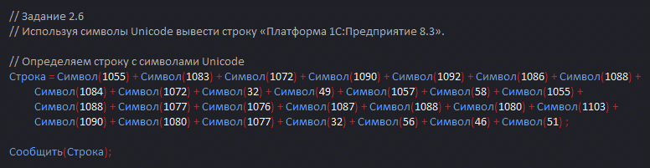

Рисунок 8 – Решение задачи 2.6

2.7. Вычислите выражение: sin2a + cos2a – 2*a7, где а – задается в переменной

Код решения для задачи 2.7 представлен на рисунке 9.

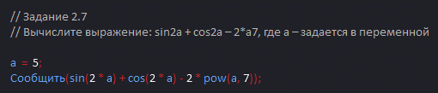

Рисунок 9 – Решение задачи 2.7

2.8. Вычислить a / b – целую и дробную части

Код решения для задачи 2.8 представлен на рисунке 10.

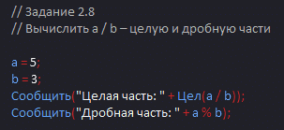

Рисунок 10 – Решение задачи 2.8

2.9. Из одной и той же даты получить начало и конец года, квартала, месяца, недели, дня, часа, минуты

Код решения для задачи 2.9 представлен на рисунке 11.

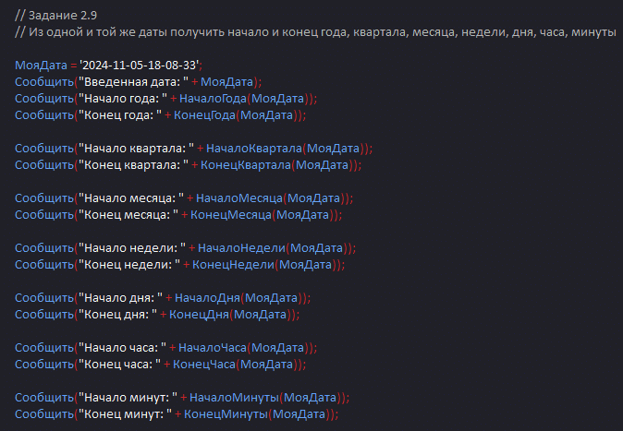

Рисунок 11 – Решение задачи 2.9

2.10. Определить каким по счету днем в году является дата (задается студентом на его выбор).

Код решения для задачи 2.10 представлен на рисунке 12.

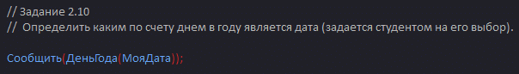

Рисунок 12 – Решение задачи 2.10

**Результат выполнения программы**

Результат выполнения кода для задачи 1

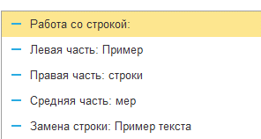

Рисунок 13 – Результат работы кода задачи 1

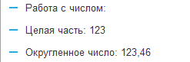

Рисунок 14 – Результат работы кода задачи 1

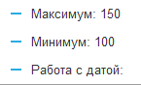

Рисунок 15 – Результат работы кода задачи 1

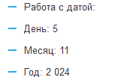

Рисунок 16 – Результат работы кода задачи 1



Рисунок 17 – Результат работы кода задачи 1

Результат выполнения кода для задачи 2



Рисунок 18 – Результат работы кода задачи 2.1



Рисунок 19 – Результат работы кода задачи 2.2



Рисунок 20 – Результат работы кода задачи 2.3



Рисунок 21 – Результат работы кода задачи 2.4



Рисунок 22 – Результат работы кода задачи 2.5

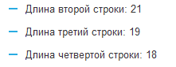

Рисунок 23 – Результат работы кода задачи 2.5



Рисунок 24 – Результат работы кода задачи 2.6



Рисунок 25 – Результат работы кода задачи 2.7

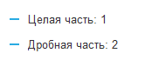

Рисунок 26 – Результат работы кода задачи 2.8

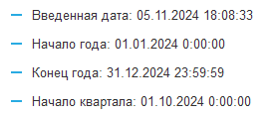

Рисунок 27 – Результат работы кода задачи 2.9

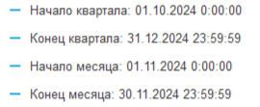

Рисунок 28 – Результат работы кода задачи 2.9

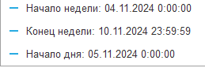

Рисунок 29 – Результат работы кода задачи 2.9

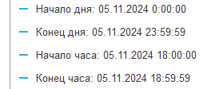

Рисунок 30 – Результат работы кода задачи 2.9



Рисунок 31 – Результат работы кода задачи 2.10

# Вывод

Была произведена работа с выражениями и операциями, со встроенными функциями и преобразованием значений.